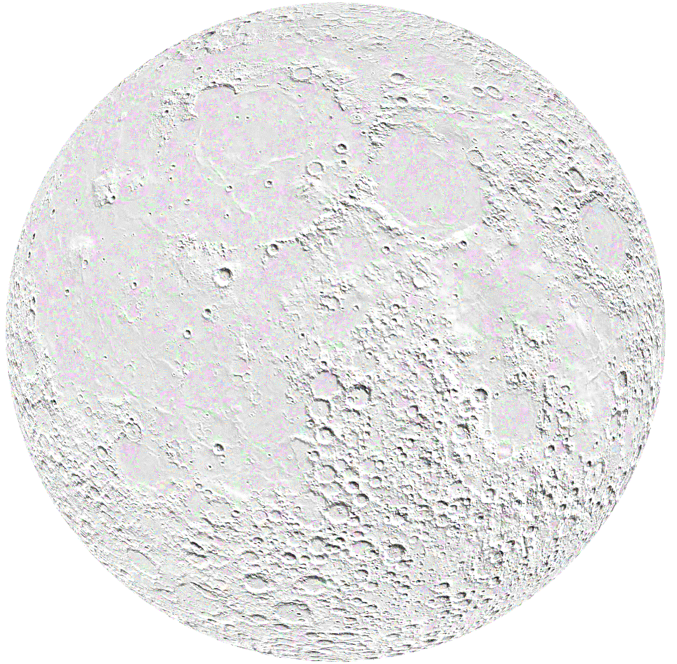
The Mixed Nuts
Set G Last revised on 2016.06.18

G00-Set G Lineup.2015.09.20.pdf
G01-How High The Moon(KVF).2015.08.02.pdf
G01-How High The Moon(KVM).2015.08.02.pdf
G02-While We're Young(KVF).2014.10.03.pdf
G02-While We're Young(KVM).2014.10.03.pdf
G03-Steppin' Out With My Baby(KVF).2014.08.02.pdf
G03-Steppin' Out With My Baby(KVM).2016.06.18.pdf
G04-In Heaven There Is No Beer(KV).2015.09.20.pdf
G05-Up A Lazy River(KVF).2014.04.26.pdf
G05-Up A Lazy River(KVM).2014.04.26.pdf

G06-After You've Gone(KVF).2015.08.02.pdf
G06-After You've Gone(KVM).2015.08.02.pdf
G07-Young At Heart(KVF).2015.08.02.pdf
G07-Young At Heart(KVM).2015.08.02.pdf
G08-Beverly Hillbillies Theme(KVF).2015.08.02.pdf
G08-Beverly Hillbillies Theme(KVM).2015.08.02.pdf
G09-AndyGriffith(K).pdf
G10-Happy Days Theme(KV).2013.09.14.pdf
G11-Roy Rogers Show Theme(KVD).2015.09.20.pdf
G11-Roy Rogers Show Theme(V).2015.09.20.pdf
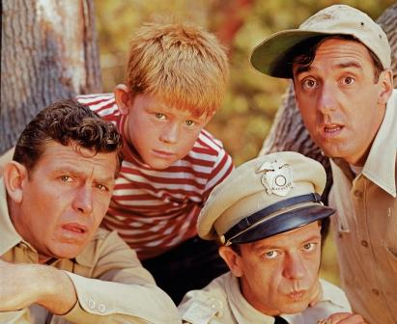
G12-Blue Skies(KVF).2016.06.18.pdf
G12-Blue Skies(KVM).2016.06.18.pdf
G13-Lavender Blue(KVF).2014.01.21.pd
G13-Lavender Blue(KVM).pdf
G14-My Blue Heaven(KVF).2014.04.26.pdf
G14-My Blue Heaven(KVM).2014.04.26.pdf
G15-Route 66(VOCAL).pdf
G16-Time After Time(KVF).2015.09.20.pdf
G16-Time After Time(KVM).2015.09.20.pdf
G17-Old Time Rock 'n' Roll(KV).2016.05.09.pdf

